作業表單設定步驟

目錄
一、 格式二、三Word檔設定 3
（一） 設定Excel檔資料來源 3
（二） 遭遇情況：多了幾頁沒有資料的表單 8
二、 格式四表格資料排序教學 11

格式二、三Word檔設定

設定Excel檔資料來源
步驟1：
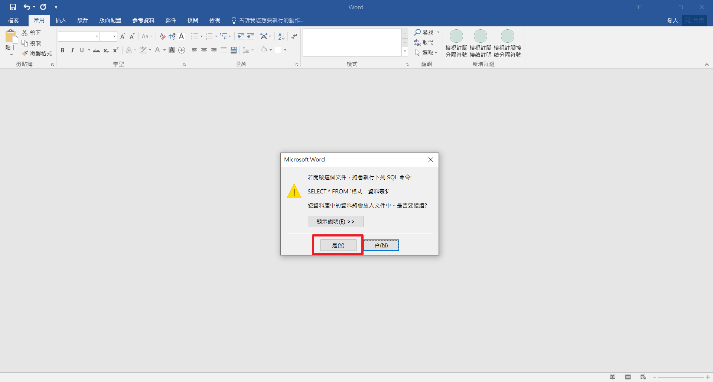
步驟2：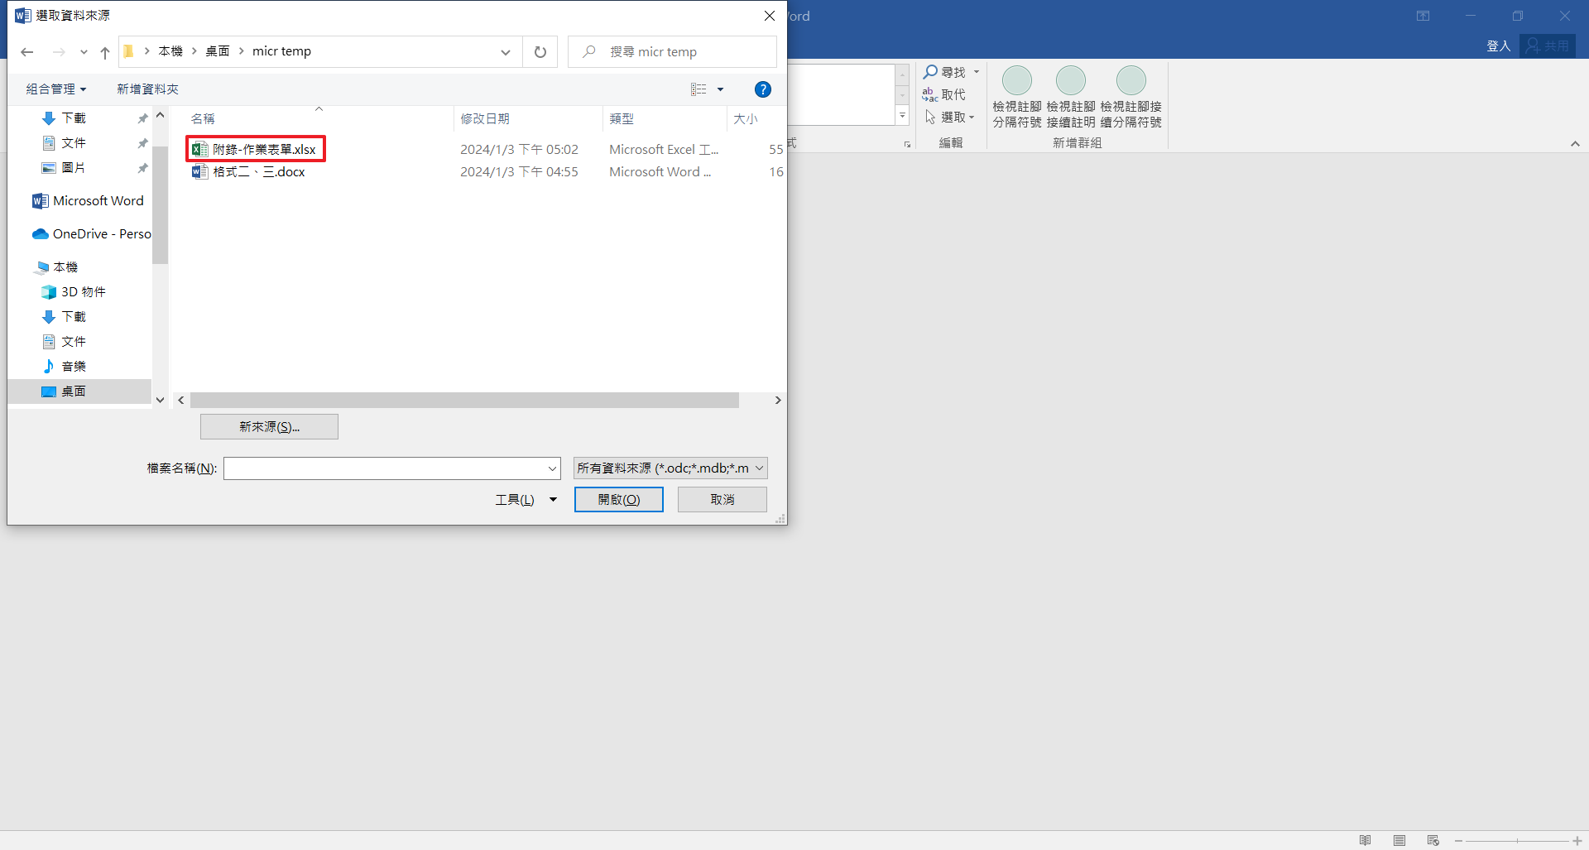

步驟3：
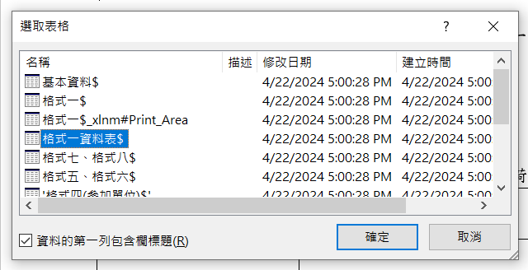

步驟4：
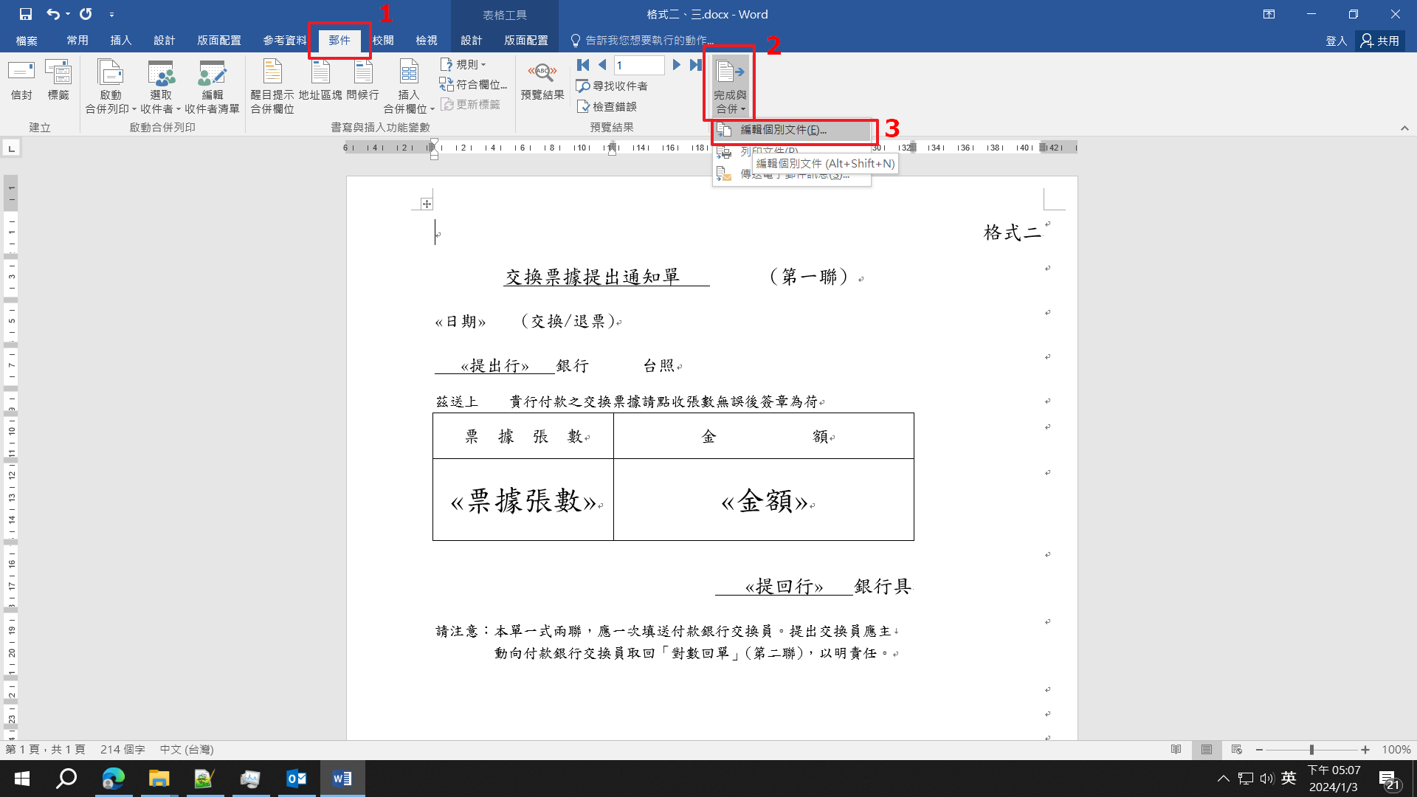

步驟5：
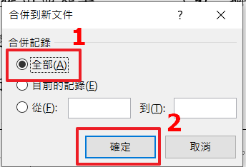

遭遇情況：多了幾頁沒有資料的表單
步驟1：
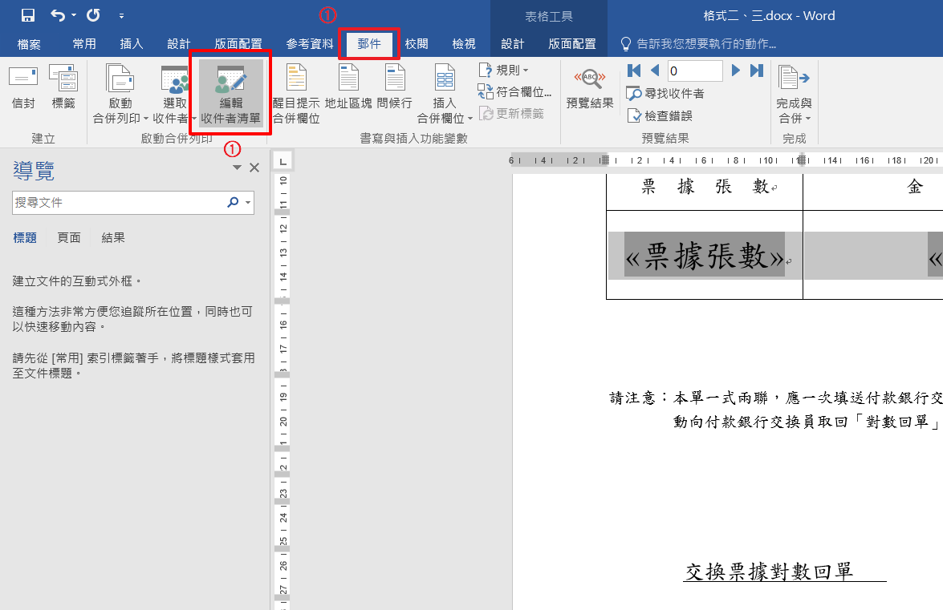

步驟2：
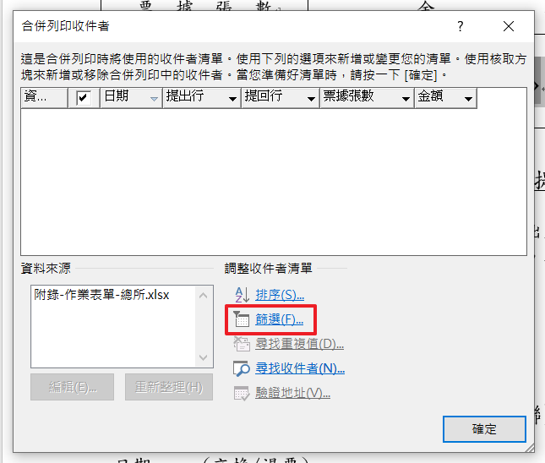

步驟3：
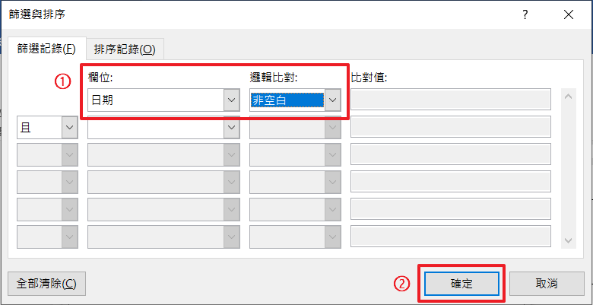

格式四表格資料排序教學
步驟1：
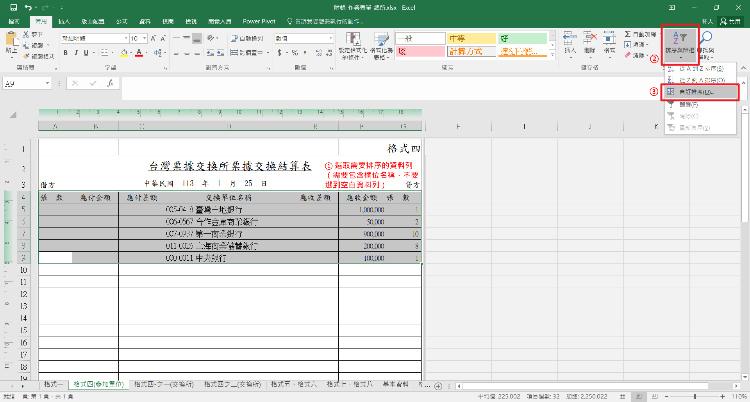

步驟2：
